Visualização Gráfica de Árvores de Decisão e Extração de Importância de Atributos
Jean Paulo dos Santos Filho¹, Jean Paul Barddal²
¹Escola Politécnica – Pontifícia Universidade Católica do Paraná (PUCPR)
Rua Imaculada Conceição, 1155 – 80215-901 – Curitiba – PR – Brazil
jean.filho@pucpr.br, jean.barddal@ppgia.pucpr.br

Abstract. In data stream classification, a recurrent approach is to learn classifiers based on decision trees. These three structures contain nodes and represent the start of your problem (root), the decisions (branches/edges) you make to try to solve it and the possible results (leaves). As those classifiers evolved, it became possible to use them as ensembles, which presented reasonable results, however it still is passive to optimizations. We propose a solution for graphic visualizing decision trees, through a wrapper, in the Massive Online Analysis tool, considering the importance of the analysis from different types of decision trees so as their usability range.
Resumo. Na classificação de fluxos contínuos de dados, uma abordagem recorrente é a aprendizagem de modelos baseada em árvores de decisão. As árvores são constituídas por nós que representam o início do problema (raiz), as possíveis escolhas (ramificações) e os resultados (folhas) alcançados baseados nas escolhas. Com os últimos avanços na área foi possível apresentar ensembles (agrupamentos de algoritmos classificadores), os quais apresentam resultados satisfatórios, entretanto, ainda é possível otimizações no processo de utilização desses algoritmos. Neste trabalho é proposta uma solução para visualização gráfica de árvores de decisão assim como suas estruturas, através do desenvolvimento de um wrapper para visualização de características das árvores no software Massive Online Analysis, dada a importância da análise das variações de árvores de decisões para o avanço e abrangência da usabilidade em diversos problemas.

1. Introdução
Algoritmos de aprendizagem de máquina são usados diariamente em várias tarefas cotidianas como sistemas de posicionamento global (GPS), pesquisas online e análises estatísticas preditivas. É simples entender que algo que resolva um problema de tamanho muito grande de forma rápida e assertiva tem várias utilidades em várias áreas, podendo contribuir para a sociedade de diferentes formas. Devido à grande quantidade de dados que são gerados em diferentes áreas, em determinados problemas é difícil determinar o início e o fim deles, assim como a importância de cada variável do problema em um determinado espaço de tempo. Quando as informações são constantes e em grande quantidade como nestes problemas, as denominamos de fluxo de dados (data stream), que serão nosso foco. Um modelo preditivo muito difundido entre os algoritmos para minerar data streams são as árvores de decisões, que serão o tema de estudo.
Este artigo está dividido conforme descrito a seguir. A Seção 2 apresenta o problema de classificação em data streams e o escopo. A Seção 3 apresenta os trabalhos relacionados aos algoritmos atualmente utilizados para tentar resolver o problema, sendo estes baseados em árvores de decisão. Na sessão 4 é descrita a proposta da interface visual e qual abordagem foi utilizada para seu desenvolvimento. Na sessão 5 temos a análise do processo de desenvolvimento e dos resultados, demonstrando o funcionamento do proposto e na sessão 6 é apresentado o resultado e possíveis melhorias para futuros trabalhos.

2. Problema
Problemas de data streaming com concept drift e problemas quais a importância dos atributos para uma decisão ser tomada muda com o tempo [Barddal et. al. 2017] são difíceis de analisar. Logo, criar ferramentas para visualizar o funcionamento das árvores de forma clara, facilitando seu uso e entendimento, possibilita que diferentes problemas sejam resolvidos, aumenta a confiabilidade dos algoritmos e aumenta a possibilidade que outras pessoas se interessem em usá-los, aumentando ainda mais o feedback para evoluções e melhorias.
O escopo deste projeto são árvores de decisão, de caráter classificatório e não regressivo, construídas para o problema de classificação de data streams. Durante o projeto, serão avaliadas as árvores: Hoeffding Tree (HT) [Domingos and Hulten 2019], Hoeffding Adaptive Tree (HAT) [Bifet and Gavaldà 2007] e o ensemble Adaptive Random Forest (ARF) [Gomes et. al. 2017], verificando se e como estes algoritmos se adaptam a mudanças de conceitos assim como o tempo necessário. Todos estes modelos estão disponíveis no software Massive Online Analysis (MOA) [Bifet et. al. 2010].

3. Trabalhos relacionados
Entre os tipos de problemas normalmente resolvidos utilizando inteligência computacional se destacam os problemas de data stream [Domingos and Hulten 2000] e os de batch (lote). Quando utilizamos um algoritmo para resolver um problema no formato batch, podemos configurar seus parâmetros para definir a heurística do algoritmo. Entretanto, em um algoritmo com foco nestes fluxos, eventualmente a heurística do problema muda e se tratando de um fluxo de dados contínuo, não é possível reconfigurar o algoritmo. Logo, a solução deve ser capaz de entender e se adaptar em tempo de execução, o que se torna um desafio ainda maior quando o período para que isso ocorra é curto [Gomes et. al. 2017].

3.1. Árvores de decisão
Nosso objeto de estudo, as árvores de decisões [Quilan 1987], são estruturas em modelo de árvore utilizada como base para tomadas de decisão. Ou seja, dado um conjunto de atributos (Weather/Time/Hungry) de uma instância [exemplo ([WeatherValue, TimeValue, HungryValue])] do problema, elas são construídas para prever um resultado [classe (Walk/Bus)] para o problema.
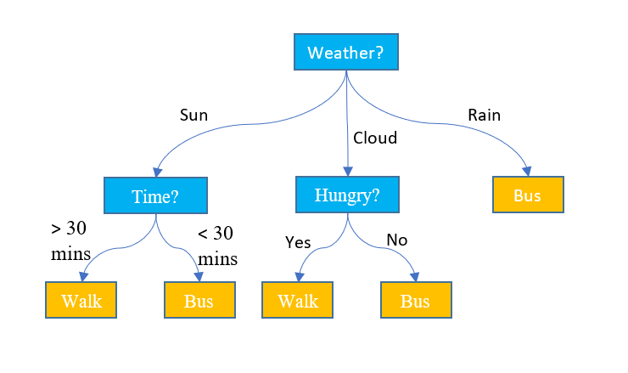
Figura 1. Exemplo de árvore de decisão [Árvore decisão 2020].
Na Figura 1 podemos observar uma árvore simples, porém não estão descritas a importância (peso) de cada atributo para o problema, por exemplo: dado que seu problema seja decidir se irá até o local de almoço, andando ou de ônibus, e que você está saindo do trabalho, essa árvore pode ou não representar o seu problema de forma correta. Neste cenário, se todas as sextas feiras a empresa realiza um coffee break no almoço, estar chovendo, o tempo de almoço disponível ou ir almoçar de ônibus deixam de fazer sentido, caso você escolha não sair da empresa.

3.2. Hoeffding Trees (HTs)
As HTs se diferenciam das árvores de decisão normais devido serem capazes de delimitarem a ordem de seus ramos observando a importância de cada atributo para a decisão final, utilizando dos limites de Hoeffding [Hoeffding 1963] para identificar quando a árvore possui informação o suficiente para definir as importâncias.
Apesar do limite de Hoeffding ser responsável por delimitar a quantidade de instâncias necessárias para iniciarmos alterações na árvore, ainda precisamos definir como essas alterações ocorrem, logo, alguns parâmetros se destacam. Os parâmetros de maior destaque são a estratégia de predição de folhas, o critério de quando realizar um split em um determinado nó, o valor máximo de erros aceitos em um split e a quantidade de instâncias observadas por um determinado nó antes de tentar realizar um split (grace period).

3.3. Hoeffding Adaptive Trees (HTs)
As HTs possuem uma variação chamada Hoeffding Adaptive Tree (HAT), as quais possuem a característica não somente de gerar novos ramos de decisões, mas também de modificá-los. Para que a árvore sofra uma modificação, a mesma deve detectar uma mudança na distribuição dos dados de entrada (input), utilizando do algoritmo ADWIN [Bifet and Gavaldá 2007]. Bifet and Gavaldá (2009) apresentam a Hoeffding Adaptive Tree (HAT), caracterizada por identificar a variação na distribuição dos atributos de um fluxo de dados, possibilitando que as árvores façam a seleção de seus atributos de forma correta quando o contexto do problema muda. Simplificando, baseado em um conjunto de instâncias definidos pelo limite de Hoeffding [Hoeffding, 1963], quando um novo conjunto é formado e as distribuições dos atributos das duas são distintos o suficiente, os novos pesos para os atributos são utilizados para a formação de novas árvores e crescimento das já existentes.

3.4. Adaptive Random Forest (ARF)
Dado que nosso foco está em árvores de decisão, podemos citar alguns algoritmos que se utilizam delas, as ‘florestas’ são ensembles de árvores de decisão. Os ensembles são caracterizados por agrupar várias árvores de decisão diferentes e utilizarem de métodos como média aritmética ponderada ou simples entre os resultados das várias árvores para definirem um resultado [Ho 1995].
Existem diferentes formas das árvores serem geradas e crescerem, cada forma tem seu propósito e para cada variação uma denominação. A random forest [Breiman 2001] foi denominada devido a avaliação dos atributos presentes em cada árvore ser definido de forma aleatória, com objetivo de gerar variabilidade entre as árvores.
Como apresentado por GOMES et. al. (2017), a principal característica do ARF é como ele combina o bagging (Oza 2005) das árvores com warnings (aviso de desempenho insatisfatório de uma árvore) e drifts (substituição de árvores com desempenho insatisfatório), que permitem melhores resultados em problemas de data stream devido as adaptações das árvores do ensemble aos concept drifts. Utilizando de detectores de mudança em data streams, como o ADWIN [Bifet and Gavaldá 2007], o ARF é capaz de gerar warnings de suas árvores, iniciando o treinamento de uma nova árvore. Quando é identificado que uma árvore não tem performance satisfatória e um warning já foi gerado, um drift é gerado, substituindo o classificador com baixa performance pelo classificador pré-treinado. Esse processo melhora o desempenho do ARF se comparado com algoritmos que realizam apenas bagging devido o tempo de aprendizagem da nova árvore não impactar no desempenho geral do ensemble, pois ela já foi treinada.
Quanto a forma de classificação do ensemble o ARF utiliza média ponderada, garantindo que árvores com taxa de acerto maior tenham maior influência no resultado.

3.5. Mean Positional Gain (MPG)
Quando estudamos problemas com concept drifts, sabemos que a importância de um determinado atributo para a árvore pode mudar conforme o tempo. Sabendo quais são os atributos de maior importância de uma árvore, é possível mantê-los em novas árvores que venham a surgir, tornando o processo de adaptação mais rápido. Unindo os atributos mais relevantes com a variabilidade descrita na Random Forest, é possível alcançar alto nível de assertividade dos algoritmos evitando vícios. A partir desse cenário, se faz importante estratégias que definem a importância de atributos, como o Mean Positional Gain [Karax, Malucelli and Barddal 2019].

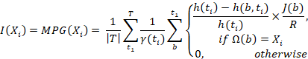
Figura 2. Algoritmo Mean Position Gain (MPG).

O MPG define a importância de um atributo baseado na altura da árvore [h(t_{i})] e na altura do nó em que o atributo em questão está inserido [h(b, t_{i})]. Como um atributo (X_{i}) pode estar presente em vários nós [], uma média dessas importâncias é realizada, considerando as posições desses nós (profundidade) na árvore, caso o atributo não exista na árvore, seu ganho de importância é zero.

4. Proposta
A estrutura utilizada internamente pelo MOA para representar as árvores de decisões é baseada em referência de memória, sendo assim, quando o valor de um determinado nó muda, o valor antigo é perdido. A proposta é criar uma estrutura que armazene esses dados e seja incremental, possibilitando não apenas visualização de estados antigos da árvore assim como a importância dos seus atributos naquele momento e dados adicionais que se façam necessários futuramente.
A cada instância utilizada um contador é atualizado, essa instância é utilizada também para treinamento. Após n instâncias processadas um snapshot da árvore é gerado, armazenando seu estado, informações de seus nós e a importância de cada atributo naquele momento, momentos estes, representados pelos índices das listas de snapshots.
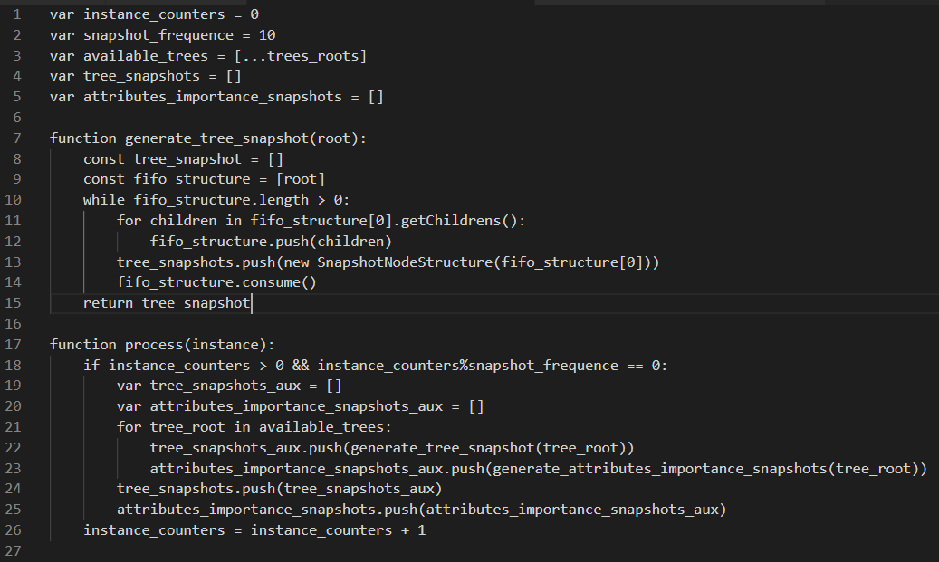
Figura 3. Pseudocódigo da função que gera os snapshots.
O método de leitura dos nós das árvores do MOA para gerar as estruturas dos snapshots foi a busca em largura (Cormen et. al. 2009) e como um dos objetivos é possibilitar melhorias e adição de novos tipos de algoritmos, o código foi escrito da forma acima (Figura 3), aonde ao invés de processar uma árvore, o mesmo processa uma lista de árvores, suportando ensembles.

5. Análise
A interface desenvolvida é dividida em quatro sessões, uma para seleção das árvores disponíveis para visualização, outra para a visualização da árvore, o gráfico para visualização da importância dos atributos e o slider para selecionar o estado da árvore (snapshot) a ser visualizado.
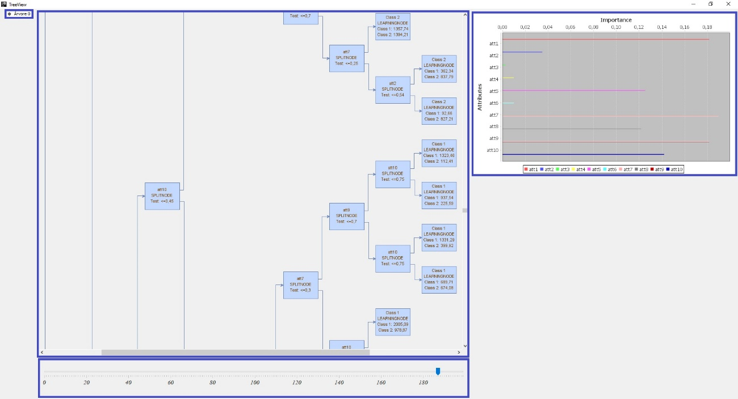
Figura 4. Interface de visualização.
O MOA disponibiliza a representação textual das árvores através do método getModelDescription, o resultado pode ser observado na figura abaixo (Figura 5).
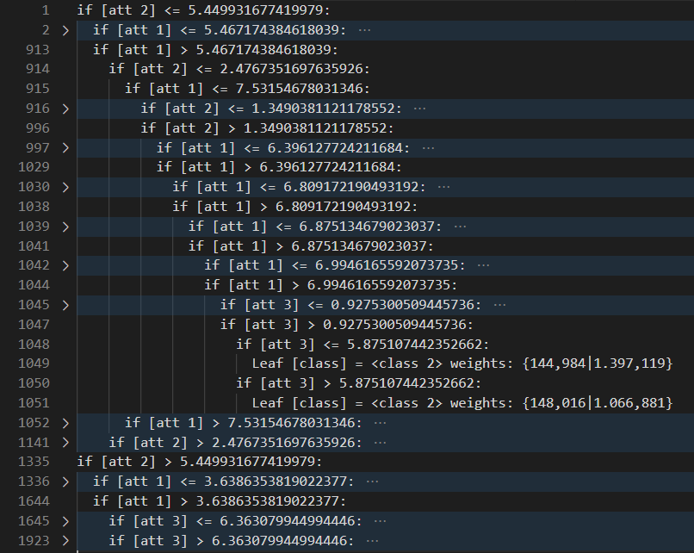
Figura 5. Representação textual de uma Hoeffding Tree fornecida pelo MOA.
As representações textuais fornecidas pelo MOA foram comparadas com a representação visual gerada pelo wrapper desenvolvido para validação. Existe uma diferença estrutural entre ambas representações, na textual é possível observar duas linhas (1045 e 1047 na Figura 5 por exemplo) para representação de um teste, enquanto na visual o teste é representado uma única vez, caso o mesmo seja verdadeiro, as escolhas subsequentes são representadas pela parte superior enquanto que, caso falso, pelas escolhas da parte inferior.
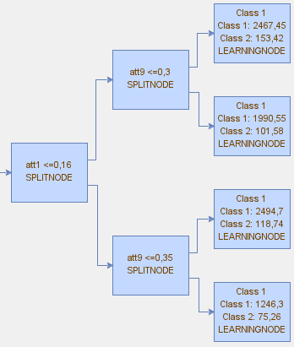
Figura 6. Detalhes dos nós no wrapper.
Como referência, foi utilizada a base SEAGenerator, com as Hoeffding Trees configuradas para fazerem splits binários, e a árvore pode ser visualizada normalmente. A validação foi então estendida para a base Hyperplane generator, a qual também foi representada.
A base Agrawal não se comportou da maneira esperada em um primeiro momento, analisando o retorno do MOA foi possível observar que o tipo de teste na mesma é diferente como observado nas linhas 13 e 15 (categóricos) da imagem abaixo (Figura 6), após ajustes a árvore passou a ser apresentada da forma correta.
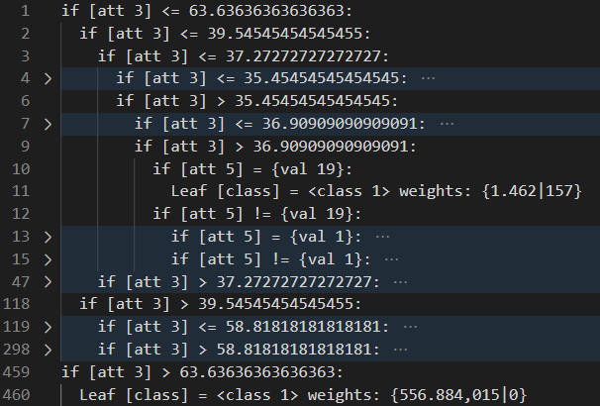
Figura 7. Retorno da árvore do MOA, durante processamento da base Agrawal.

Entretanto, ao testar utilizando a base LEDGenerator, foi possível observar que o MOA suporta não somente diferentes tipos de atributos, mas também, diferentes quantidades de saídas. Esta base apresenta mais que duas classes possíveis de saída. Novamente, os ajustes foram feitos para que a árvore seja fiel a representação interna do MOA.
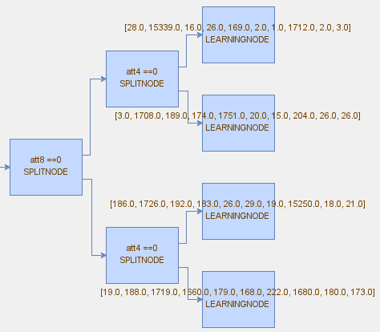
Figura 8. Representação de nós folhas de bases com mais de 2 saídas (cenários mutilasses).

6. Conclusão
Comparando as duas representações, é possível observar que a visual é fiel a estrutura interna do MOA, possibilitando ao usuário acompanhar o aprendizado dos algoritmos disponíveis assim como validar novos algoritmos que venham a ser desenvolvidos no framework.
Contudo, o wrapper possui uma restrição, que deve ser implementada em trabalhos futuros para total compatibilidade com o MOA, sendo ela a capacidade de representar learners de árvores multiways.
Ainda, como melhoria, deve ser repensada a forma de representação das classes nos nós folhas, considerando que não há como prever a quantidade de saídas e o excesso delas geram problemas de visualização.

7. Referências
Árvore decisão (2020). Imagem digital. Displayr. 12 de Novembro de 2020, https://www.displayr.com/what-is-a-decision-tree/.
Barddal, J, Gomes, H., Enembreck, F. and Pfahringer, B. (2017) “A survey on feature drift adaptation: Definition, benchmark, challenges and future directions.”, In: Journal os Systems and Software 127 (2017), pages 278 – 294. Elsevier.
Bifet, A. and Gavaldá, R. (2007) “Learning from Time-Changing Data with Adaptive Windowing.”, In: 2007 SIAM International Conference on Data Mining, pages 443-448, Edited by Chid Apte, David Skillicorn, Bing Liu and Srinivasan Parthasarathy, Minneapolis, Minnesota. SIAM.
Bifet, A. and Gavaldá, R. (2009) “Adaptive Parameter-Free Learning from Evolving Data Stream.”, https://upcommons.upc.edu/handle/2117/87914, November.
Bifet, A., Holmes, G., Kirkby, R. and Pfahringer, B. (2010) “MOA: Massive Online Analysis, a Framework for Stream Classification and Clustering”, In: Journal of Machine Learning Research 11, pages 1601-1604, Edited by Mikio Braun, New Zealand.
Breiman, L. (2001) “Random Forests”, In: Machine Learning, 45, pages 5-32, Edited by Robert E. Schapire. Springer.
Cormen, T. H., Leiserson, C. E., Rivest, R. L. and Stein, C. (2009) “Introduction to algorithms”, The MIT Press, 3th edition.
Domingos, P. and Hulten, G. (2000) “Mining High-Speed Data Streams”, In: KDD’oo: Proceedings of the sixth ACM SIGKDD international conference on knowledge discovery and data mining, pages 71-80, Boston Massachusetts, USA. ACM.
Gomes, H. G., Bifet, A., Read, J., Barddal, J. P., Enembreck, F., Pfharinger, B., Holmes, G. and Abdessalem, T. (2017) “Adaptive random forest for evolving data stream classification”, In: Mach Learn (2017), 106, pages 1469-1495. Springer.
Ho, T. K. (1995) “Random Decision Forests”, In: Proceedings of the sixth ACM SIGKDD international conference on knowledge discovery and data mining, pages 278-282, Montreal, Quebec, Canada. IEEE.
Hoeffding, W. (1963) “Probability Inequalities for ums of bounded random variables.”, In: Journal of the American Statistical Association, 58:301, pages 13-30.
Karax, J. A. P., Malucelli, A. and Barddal, J. P. (2019) “Decision tree-based Feature Ranking in Concept Drifting Data Stream.”, In: SAC ’19: The 34th ACM/SIGAPP Symposium on Applied Computing. Limassol. Cyprus., pages 590 – 592. Association for Computing Machinery, New York, NY, United States.
Oza, N. C. (2005) “Online Bagging and Booting”, In: IEEE International Conference on Systems, Man and Cybernetics, 3, pages 2340-2345, Waikoloa, HI, USA. IEEE.
Quilan, J. R. (1987) “Simplifying decision trees.”, In: International Journal od Man-Machine Studies, 27:3, pages 221-234. Elsevier.

